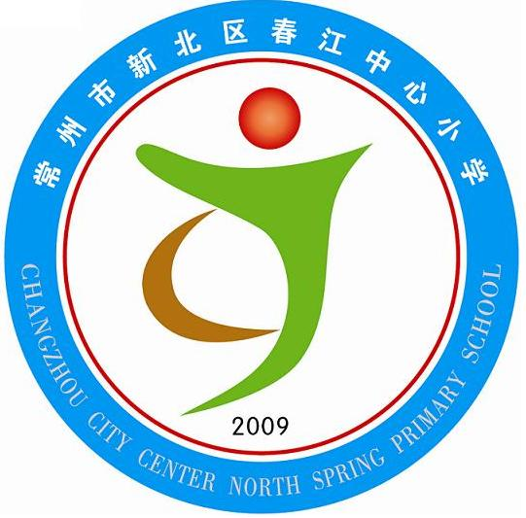
享受如春教育 培育有根新人

2011年度“感动春小”十佳如春学生评选活动方案
“我在，春在，阳光在！”春小，因孩子而美丽！在他们中间，有身处逆境仍奋斗不止的“自强之星“，有刻苦努力，勇于拼搏的”学习之星“，有多才多艺的”艺术之星……他们每个人都在春小的星空闪耀着，他们无愧于“感动校园之星”的光荣称号。让我们用善于发现的心灵来抒写他们，讴歌他们！让他们的事迹成为春小孩子的精神食粮，成为每个春小孩子的前进标杆。
一、评选主题：
以“感动春小”为主题，把2011年度里在你身边发生的本校学生的感人故事写下来，要求用第三人称或用“真名”，以真人真事为背景，通过记叙文的表现形式来体现出孩子的优秀品质，让更多的孩子从中受到启发和感悟，从中汲取宽广的精神力量，更快更好地成长起来
二、十佳学生名称及评选标准：
（一）十佳学生名称：
1、文明礼仪星 2、爱心天使星
3、数学智多星 4、阅读写作星
5、自强不息星 6、体育先锋星
7、艺术璀璨星 8、岗位管理星
9、科技创新星 10、快乐英语星
（备注：9号、10号星低年级可以不参评！）
（二）评选标准：
（备注：每类学生之星的评选者必须获所在班级的“三星级银行家”以上。）
文明礼仪星：尊敬师长，孝敬父母，对人有礼貌，主动问好，见面行礼；尊老爱幼，举止文明，尊重他人。特别是在“吃好饭、扫好地、走好路、做好操、上好课”这五个方面做得尤为出色。
爱心天使星：在生活中，能主动帮助他人，助人为乐，特别是在各种“献爱心”活动中表现突出。
数学智多星：学习数学，勤思好问，乐于探究，积极进取，成绩能达到优秀。而且在数学学习方面，能给同学起好模范带头作用。
阅读写作星：喜欢阅读，能积极阅读课外书籍，达到一定的阅读量；能认真背诵古诗，达到规定的数目。能认真写好读书笔记，读后感，积极向各级刊物投稿。同时写作水平能达到年段要求，积极参与各级各类作文比赛并获奖。
体育先锋星：积极参加各项体育活动，有体育方面的特长，在校级以上体育比赛中表现突出。
艺术璀璨星：具有音乐、书法、美术、舞蹈等特长，在以上各类比赛中的任何一项比赛中取得了优异的成绩。
岗位管理星：有一定的管理能力，能认真、积极、负责地为班级或学校出谋划策，做好老师的小助手。
自强不息星：面对困难，自强不息，勇于承担，能够在艰苦的环境中努力学习，并取得优异的成绩。
快乐英语星：热爱英语，课堂上能用英语进行对话交流，大胆表达，并积极参与各级英语口语或朗诵比赛，且能够获奖。
科技创新星：有一个科技爱好，积极参加科技活动，在区级、市级以上比赛中成绩比较显著。
三、评选要求：
（一）参加对象：
本校1－６年级全体学生。
（二）评选程序：
1、电子屏上滚动播放：2011年度“感动春小”十佳如春学生开始评选啦！
2、本周（12月23日前）班主任在班级公布学校设置的十大如春学生，利用晨会课、班队课进行班级评选，在此基础上指导学生写好征文，并打印成稿，于下周二之前张贴于班级外墙。
3、低年级在学生评选的基础上由教师或家长完成文稿，中高年级在学生完成的基础上，由班主任老师指导修改。
4、下周二截稿后，年级组评选出年级组内的“十佳如春学生”。然后学生发展中心将组织年级组长、骨干班主任、学科老师、少先队大队委员进行评比，并将选出优秀征文若干篇，评出春小感动之星十人，然后由班主任撰写好学生十佳之星颁奖词。
5、12月31日前，学生发展中心公示评选名单。
四、征文与投稿要求：
1、征文要求：内容真实，文字清新质朴，言之有物，生动感人。字数以400—800字为宜。
2、截稿日期：2011年12月27日
3、投稿方式：用A4纸打印（题目黑体2号，班级、姓名楷体5号，颁奖辞仿宋小四号，正文宋体小四号），年级组长收齐后统一交周海娣老师处。电子稿也由年级组长统一收齐并拷贝到周海娣老师的电脑。（具体见附表）
五、奖励及展示：
1、评选出的十佳学生和征文获奖者发放奖状。
2、校园橱窗展示“感动春小”十佳如春学生优秀事迹。
3、征文获奖学生所在班级加2分，评选出的十佳学生所在班级加5分。

常州市新北区春江中心小学
2011年12月19日

附表：
享受如春教育 培育有根新人

2011年度“感动春小”十佳如春学生推荐表
学生姓名 |  | 所在班级
年 龄 |  | 性 别
推荐名称
推荐辞：
事迹介绍：
学校审核意见：

年 月 日
常州市新北区春江中心小学
2011年12月

